Мастер-класс
Обучение детей составлению загадок (ТРИЗ технология)

Шайдурова Елена Борисовна,
воспитатель
МБДОУ Детский сад «Звёздочка» г.Заозерного,
Рыбинский район

Актуальность: Традиционно в дошкольном детстве работа с загадками основывается на их отгадывании. Причем, методика не дает конкретных рекомендаций, как и каким образом, учить детей отгадывать загаданные объекты.
Наблюдения за детьми показывают, что отгадывание происходит у самых сообразительных дошкольников как бы, само собой. При этом большая часть детей группы являются пассивными наблюдателями. Воспитатель выступает в роли эксперта. Верный ответ одаренного ребенка на конкретную загадку очень быстро запоминается другими детьми. Если педагог через некоторое время задает ту же самую загадку, то большая часть детей группы просто вспоминает ответ.
А.А.Нестеренко разработаны модели составления загадок для детей школьного возраста. В адаптированном варианте, данная технология позволяет научить составлять загадки и дошкольников.
Обучение детей составлению загадок начинается с 3,5 лет. В практике работы с детьми дошкольного возраста используются три основных модели составления загадок.
Цель мастер - класса: Познакомить с технологией обучения детей составлению загадок (технология ТРИЗ).
Задачи мастер - класса:
- Обосновать актуальность использования технологии обучения детей составлению загадок в работе с детьми дошкольного возраста.
- Организовать групповую работу коллег с приёмами и видами работ по ознакомлению с технологией обучения детей составлению загадок.
- Организовать рефлексию мастер-класса с целью определения его результативности.

Оборудование: таблицы, картинки.
Форма работы: практическая, групповая деятельность участников мастер-класса.
Техника: игровые приемы.
Время работы: 20-25 минут.
Конечный продукт совместной деятельности: интересные загадки.

Теоретическая часть.

Обучение должно идти следующим образом.

Модель 1
Какой? Что бывает таким же?
Для составления загадки выбран объект (цыпленок). Далее даются образные характеристики по заданным признакам.
- Какой цыпленок по цвету? ( желтый). Слово записывается в первой строчке левой части таблицы, или выставляется схематическое изображение.
- Цыпленок по размеру, какой? (маленький). Заполняется вторая строчка левой части таблицы.
- Какой он по весу? (легкий). Заполняется третья строка левой части таблицы.
Предлагаю дать сравнения по перечисленным значениям признаков и заполнить правые строчки таблицы: Какой? Что бывает таким же?
(Желтое солнышко. Пушистый мех. Легкое перышко.)
После заполнения таблички предлагаю прочитать загадку, вставляя между строчками правого и левого столбцов связки "Как" или "Но не".
Чтение загадки может происходить коллективно всей группой детей или каким-либо одним ребенком. Текст повторяется несколько раз. Для маленьких детям лучше использовать картинки. Читаем загадку про цыпленка:
Желтый как солнышко.
Маленький как воробей.
Легкий как перышко.

Какой? | Что такое же?
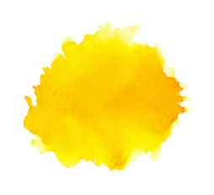 | 
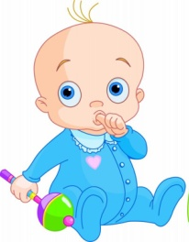 | 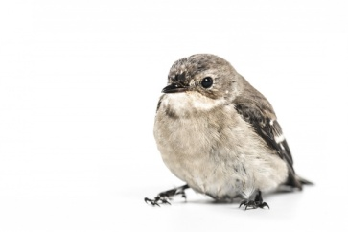
 | 

Модель 2
Методика работы с моделью 2 аналогична работе с первой моделью.
Перед детьми вывешивается таблица, которая постепенно заполняется сначала в левой, а потом в правой части.
Что делает? Что (кто) делает так же?
Алгоритм составления загадки про мяч с детьми 5 лет.
- Что делает мяч? (Скачет, катится, летит).
- Кто или что делает так же? (Скачет как заяц. Катится как колесо. Летит как птица).
Далее предлагаю составить загадку в целом, используя связки "Как", "Но не". Читаем загадку.
Скачет, но не кенгуру,
Катится, но не колесо,
Летит, но не птица.
Что делает? | Что (кто) делает так же?
Скачет | Заяц
Катиться | Колесо
Летает | Птица

Модель 3
Особенностью освоения этой модели является то, что ребенок, сравнивая один объект с каким-либо другим объектом, находит между ними общее и различное.
На что похоже? Чем отличается?
Загадка про яблоко:
- На что похоже? (На земной шар).
- Чем отличается от Земли? (Яблоко маленькое).
- Еще на что похоже яблоко? (На мяч, но съедобное, На помидор, но это фрукт).
Как солнце, но маленькое,
Как мяч, но съедобное,
Как помидор, но это фрукт.
На что похоже? | Чем отличается?
Солнце | Но маленькое
На мяч | Но съедобное
На помидор | Но фрукт

Модель 4
Составление загадок с использованием частицы НЕ
Загадка про волка придуманная на основе отрицания
Серый, но не мышь,
Хищный, но не лиса
Зубастый, но не крокодил

Какой? | Кто такой же?
Серый | Мышь
Хищный | Лиса
Зубастый | Крокодил

Модель 5
Составление загадок о предметах с указанием частей и их количества.
Сочиняем загадку про очки.
Выясняем, из каких частей состоят очки и сколько частей. Далее на что они похожи. Заполняется три столбца.
Название частей→ Количество→ На что похоже?

Название частей | Сколько? | На что похоже?
Линзы | 2 | Стёкла
Обода | 2 | Колечки
Мост | 1 | Дуга
Душки | 2 | Крюки

Получилась загадка: Две стекла и два колечка, одна дуга и два крюка.

Модель 6
Составления загадок с использованием противоречий.
Любое противоречие → Совмещение противоречивых свойств.
Возьмем противоречие: холодное-горячее.
- Что может быть холодным? Лёд, снег, зима…
- Что может быть горячим? Огонь, кипяток, солнце…
- Что может быть и холодным, и горячим? Чайник, сердце, звезда, утюг… Это отгадка
Далее выбираем и читаем по горизонтали читаем загадку.
Холодное, как снег,
Горячее, как кипяток. (Сердце)
Холодное | Горячее | Холодное и горячее
Лед | Огонь | Чайник
Снег | Кипяток | Сердце
Зима | Солнце | Звезда
Дети старшего возраста, используют при составлении таблицы схематическое изображение.
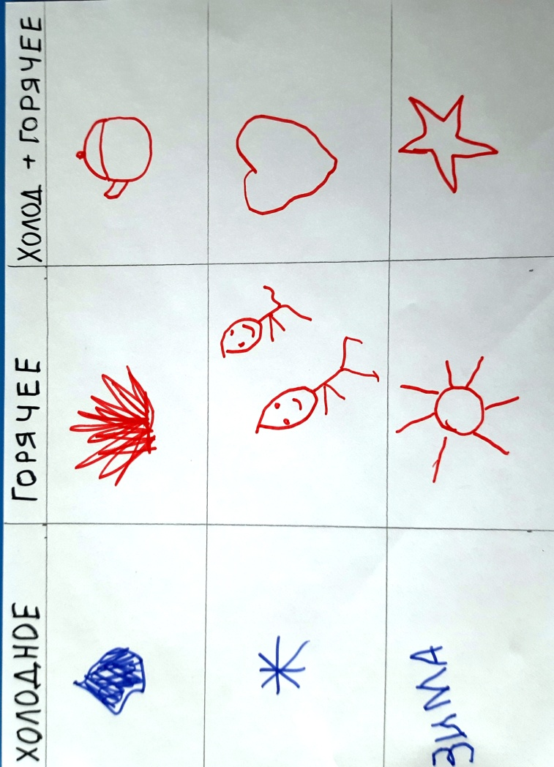
Практическая часть:

Задания:
А. Попробуем составить свои загадки по этим таблицам.
Педагоги делятся на 5 групп. Им раздаются листы с таблицами и алгоритм работы с загадками.
Выбирается объект, изображенный на картине. Представляется таблица “Свойства и качества”. По мере ответов и выбору лучших вариантов сравнений заполняются пустые графы (графически или текстом): Какой? Что такое же?
Алгоритм мыслительных действий при составлении загадок.
1. Выбор объекта на картинке.
2. Выбор модели загадки.
3. Подбор характеристик и сравнение с другими объектами.
4. Выбор наиболее удачных сравнений.
5. Связка сравнений в единый текст загадки с помощью речевых оборотов: «как», «но не».
6. Выразительное чтение загадки.

Б. Выбирается объект. Обозначаются его действия. Работа идет по таблице «Действия»: Что делает? Кто или что делает так же?
Алгоритм мыслительных действий при составлении загадок.
1. Выбор объекта на картине.
2. Выбор модели загадки.
3. Подбор характеристик и сравнение с другими объектами.
4. Выбор наиболее удачных сравнений.
5. Связка сравнений в единый текст загадки с помощью речевых оборотов: «как», «но не».
6. Выразительное чтение загадки.

В. Выбирается объект и заполняется таблица “Части”:
Какая часть? У какого объекта есть такая часть?
Алгоритм мыслительных действий при составлении загадок.
1. Выбор объекта на картине.
2. Выбор модели загадки.
3. Подбор характеристик и сравнение с другими объектами.
4. Выбор наиболее удачных сравнений.
5. Связка сравнений в единый текст загадки с помощью речевых оборотов: «как», «но не».
6. Выразительное чтение загадки.
Рефлексия мастер-класса с целью определения его результативности.

